Lunes
17
de Mayo

Tercero de Primaria
Artes

Conociendo más de la técnica de pastel

Aprendizaje esperado: Elige en colectivo el tema y las técnicas del trabajo artístico a presentar.

Énfasis: Conoce y replica diferentes técnicas secas para desarrollar una producción creativa mediante la técnica de pastel.

¿Qué vamos a aprender?

Aprenderás sobre “La técnica de pastel” y sus cambios a través de la Historia.

¿Qué hacemos?

Recuerda que en sesiones pasadas aprendiste que existen técnicas de dibujo y pintura, que se dividen en técnicas secas y húmedas; y algunas formas en que se aplican.

También pudiste experimentar con otras técnicas como el soplado, el manchado y el salpicado, haciendo uso de acrílicas y tinta china, materiales que pertenecen a las técnicas húmedas.

- Video Intro de Mona, ¿Qué sabemos del tema?
https://youtu.be/frSPF-xXSr8

La técnica de pastel es una variante del dibujo, en donde se utilizan barritas de color, hechas de pigmentos en polvo y goma arábiga u otros aglutinantes.

Esta técnica gustó por su forma tan rápida de aplicación, ya que no era necesario hacer uso de paletas, pinceles, ni sustancias diluyentes, así como de la gran cobertura que tenía y la variedad de tonos existentes.

Los soportes en los que se puede trabajar la técnica de pastel son varios, como el papel canson, ingres, fabriano, papel para acuarela, terciopelo, kraft, cartulina, cartoncillo y lija.

Actividad 1. Conociendo los tipos de gises pastel.

Los gises pastel, se clasifican en: Pasteles secos y pasteles grasos.

Los pasteles secos son de tres tipos:

- Los pasteles blandos: Son barras redondas que poseen una alta concentración de pigmento y se combinan con gomas o resinas, de colores brillantes, textura aterciopelada y fáciles de que se rompan. Recordemos que el pigmento es una sustancia en polvo con color.

- Los pasteles duros: Son barras cuadradas que poseen mayor concentración de aglutinante, lo que los hacen ser más resistentes.

- Y los lápices de pastel, que están recubiertos de madera, son más limpios y fáciles de usar, pero con resultados diferentes.

- Generalmente se usan para hacer detalles muy finos.

Y aún no hemos terminado, ya que también existen los pasteles grasos o también conocidos como pasteles al óleo, que tienen una combinación de pigmentos puros con grasa animal o cera, también tienen una mayor permanencia al soporte, se pueden mezclar con otros materiales, son de textura cerosa y de mayor resistencia.

Veamos que nos dice a nuestro amigo verde, de ojos azules, Monstrilio.

Hola niñas y niños, es un gusto volver a estar con ustedes. El día de hoy les platicare de una de las técnicas secas más antiguas, la técnica de pastel.

¿Sabías que la aplicación de los gises pasteles ha existido desde las pinturas rupestres?

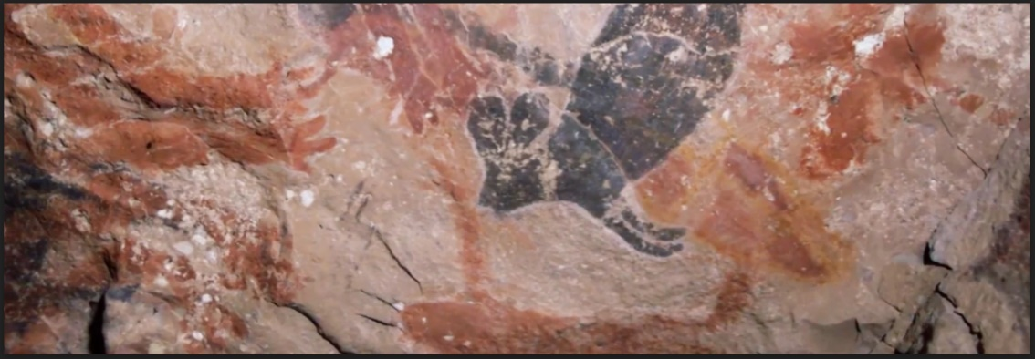

En las pinturas rupestres se utilizaron pasteles rudimentarios a base de pigmentos puros.

Sin embargo, en la época del Renacimiento, Leonardo da Vinci fue uno de los primeros en mezclar pastel o carboncillo con tinta en bocetos, apuntes, caricaturas y retratos.

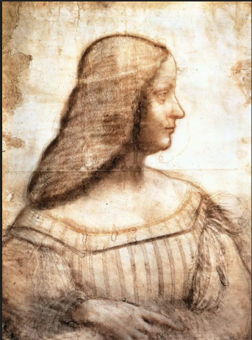

Un ejemplo de ello es el Retrato de Isabel de Este, realizado por este gran pintor en el año 1500 en el cual combina varias técnicas, entre ellas el pastel de color amarillo.

Sólo hasta el siglo XVIII con la pintora Rosalba Carriera se popularizó el pastel, por la gran capacidad de plasmar las texturas de vestidos y la piel, llevándola a pintar retratos de la aristocracia europea.
Como este retrato de Sir James Gray, realizado en 1744

Su segunda época de oro de la técnica de pastel fue con el impresionismo y su máximo exponente, el pintor Edgar Degas, quien a principios de 1870 empezó a usar los pasteles en vez de óleo, por una falla visual, ya que estos le permiten colorear y dibujar al mismo tiempo, generando un estilo muy personal y particular.

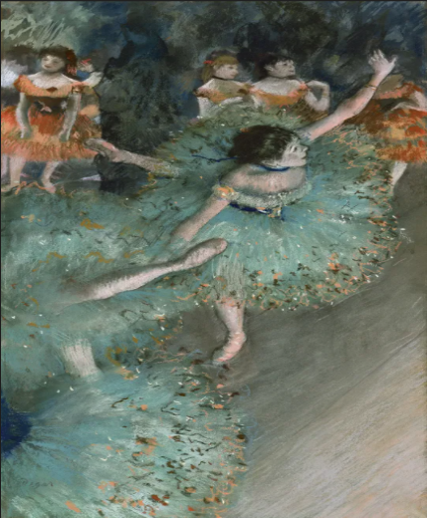

Un ejemplo de su obra es esta pintura titulada Bailarina basculando o bailarina verde, en donde este pintor capta majestuosamente las acciones, a partir de trazos rápidos con los pasteles.

Cómo pudiste observar, la técnica de pastel ha estado presente desde los primeros hombres, hasta nuestros días, sufriendo cambios de acuerdo a las épocas y debido a que los materiales también han evolucionado en su composición, obteniendo una variación muy diversa de tonos.

El día de hoy aprendiste, que la técnica de pastel es una de las técnicas secas más antiguas y que ha tenido cambios a lo largo de la historia.

Reconociste los diferentes tipos de pastel y los soportes con los que se puede trabajar la técnica.

El Reto de Hoy:

El reto es que explores todas las posibilidades que los gises pasteles te pueden dar en diferentes soportes. Un soporte que te sorprenderá trabajar es la lija de agua, te invito a que experimentes con este material y realices una producción bidimensional en compañía de tu familia.

Si te es posible consulta otros libros y comenta el tema de hoy con tu familia.

¡Buen trabajo!

Gracias por tu esfuerzo.

